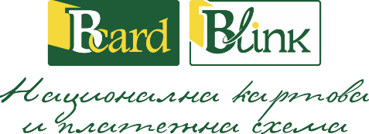

ДЕКЛАРАЦИЯ

Долуподписаният/та ,
(име и фамилия)

в качеството си на Физическо лице/ Пълномощник/ Законен представител на фирма/ Организация:………………………………………………, с ЕИК/БУЛСТАТ ,
адрес на управление: …………………………………………………………………………………….

и сфера на дейност:

- организатор на изложби и други събития в сферата на изкуството;
- организация в сферата на образованието (учебно заведение, университет, школа, ЦДГ и др.);
- организация, свързана с филмовата и развлекателна индустрия;
- организация, ангажирана в сферата на музейното дело;
- компания в телевизионната сфера;
- организация, ангажирана в медиен проект, свързан с личността на Христо Ботев и/или Васил Левски;
- организация, ангажирана в проект за дигитални издания на ръкописи на Христо Ботев и/или Васил Левски;
- друго (следва да се опише подробно):
…………………………………………………………………………………………………………
…………………………………………………………………………………………………………
…………………………

Декларирам, че ще използвам дигиталния почерк на Христо Ботев и/или Васил Левски за посочените по-горе цели.
Декларирам, че дигиталният почерк няма да бъде използван за дейности, които уронват престижа на Христо Ботев, Васил Левски, Национална картова и платежна схема и трети страни.
Декларирам, че няма да предоставям шрифта/ шрифтовете на трети страни.

Националната картова и платежна схема, част от БОРИКА АД, запазва правото си да Ви уведомява своевременно при актуализации на шрифта.

Дата:……………….. Декларатор: ………………………..
(име, фамилия, подпис)

